Firenze er skærsommernatsdrømmen, du aldrig slipper
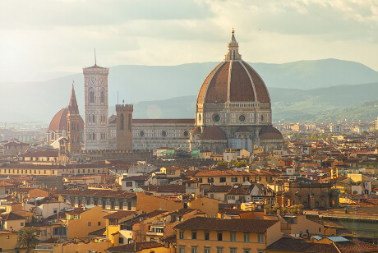
Når du første gang ser Firenze, er det hele, som det skal være. Alle paladserne, kunstværkerne og kirkerne er der – præcis som du har læst og hørt om. Her, i byen ved Arnofloden, spadserede Michelangelo, Leonardo og Dante rundt mellem nøjagtigt de samme huse og på nøjagtigt de samme pladser, som du ser i dag. Mere end halvdelen af al kunst i Italien befinder sig i Firenze, og alene strækningen fra rådhuset til domkirken rummer flere mesterværker, end der findes i hele Amerika. Her fødtes renæssancen, og her ser man, at en kunstner kan gøre alt – mens en håndværker må holde sig til stilen. Men Firenze er også Italiens mest romantiske by og som skabt til de forelskede, der sværmer i vidunderlige omgivelser og en intens stemning. Firenze er skærsommernatsdrømmen, du aldrig slipper – med seværdigheder og oplevelser nok til et helt liv.

Som et magisk eventyr i måneskin
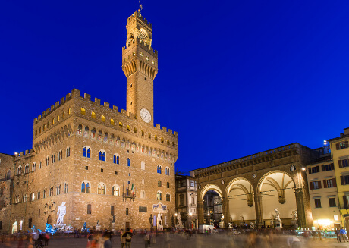
Hvis du ankommer til Firenze om aftenen, så skynd dig ind på rådhuspladsen, Piazza della Signoria. Find et bord på en af de små restauranter over for rådhuset, Palazzo Vecchio, og mærk gyset af betagelse. I måneskin er sceneriet som et magisk eventyr. På den lille plads rejser paladset sig ligesom i trods med al Firenzes middelalderlige kamplyst og herskervilje. Øverst knejser det selvbevidste, pragtfuldt asymmetriske tårn, som frækt hælder ud over brystværnet og med sine klokker så ofte har kaldt florentinerne sammen i farens stund. Kronen er blevet til en advarende knytnæve: Kom mig ikke nær!
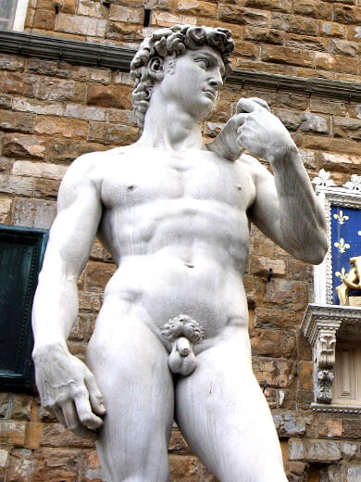
Palazzo Vecchio blev opført 1298-1314 som sæde for signoriaen, Firenzes byråd, og kaldes derfor også Palazzo della Signoria. Men bygningen er mere vold og fæstning end administration og kontorlokaler, med små, højtsiddende åbninger og en kreneleret murkrans, der hviler på skrå konsoller, så man fra vægtergangen kunne skyde pile eller hælde kogende tjære ned over fjenden. Den enorme grå stenmasse lettes dog ved de elegante vinduer og tårnet, der gror op i facadens dobbelte højde. Over indgangen knurrer Firenzes løve med liljevåbenet, og på den brede trappe flokkes turisterne til den ene side om Donatellos statue af Judith med Holofernes' afhuggede hoved i hånden og til den anden side om en marmorkopi af Michelangelos David, der med sin beherskede styrke legemliggør den kamp, som altid har behersket Liljernes By. Indenfor er paladset stoppet med pragtværker af Verrocchio og Michelangelo samt ikke mindst Vasaris enorme vægmalerier i Sala dei Cinquecento, De Femhundredes Sal, med motiver fra krigene mod Siena og Pisa. Her mødtes signoriaen, og her samledes det italienske parlament i de fem år, Firenze var Italiens hovedstad. I 1453 ombyggede Michelozzo paladsgården i den lifligste renæssancestil, men da stod her allerede Verrocchios gratiøse fontæne med den sprælske amorin, Den lille Genius med Fisken.

Slag og spark til dovne medarbejdere
På trods af alle nøgenstatuerne ejer Piazza della Signoria en ro og værdighed, som svarer til omgivelsernes alvorlige arkitektur, og i de åbne gallerier kan man færdes fredeligt og samle sine rejseforvirrede tanker. Til højre for rådhuset stråler Loggia dei Lanzi (se næstøverste foto), hvorfra bystyrets bestemmelser kundgjordes, og som med sine slanke linjer er et udsøgt eksempel på Firenzes samling af kunst på offentlige pladser. Her står et dusin af verdenskunstens mesterværker med Giambolognas Sabinerindernes Rov, der er så kraftfuld, at det fortvivlede skrig i sten fylder hele pladsen, og Benvenuto Cellinis bronzestatue af Perseus som de lysende eksempler. I Cellinis selvbiografi, hvor han ikke sætter sit lys under en skæppe, beskriver han den vanskelige proces med støbningen af Perseus, som kostede sindsoprivelser, 200 knuste tintallerkner og slag og spark til hans dovne og uduelige medarbejdere.

Savonarola torteres og brændes
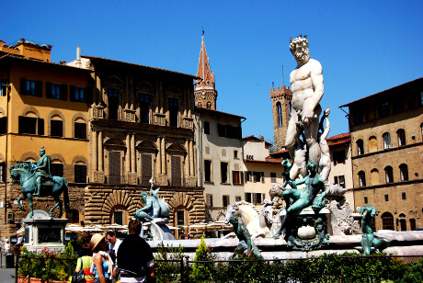
Men Firenzes rådhusplads har gennem århundrederne også været skueplads for talløse blodige begivenheder. Foran den henrivende Neptunfontæne fortæller en sten med bronzebogstaver, at sætter man sig op imod dem, der hersker her, kan selv de stærkeste ånder ende på bålet: Her blev helvedesprædikanten Girolamo Savonarola brændt 23. maj 1498. Også dengang vakte rigdom misundelse, og den magre og gustne munk havde med en smædekampagne, hvorunder han tordnede mod livsnyderi og pragt, fået fordrevet Medicierne og derefter i fem år hersket som diktator i Firenze. Efter grusom tortur tilstod han at være en forfængelig hykler, der kun havde stræbt efter magten.

Uffizierne – Firenzes og hele verdens fineste kunstmuseum
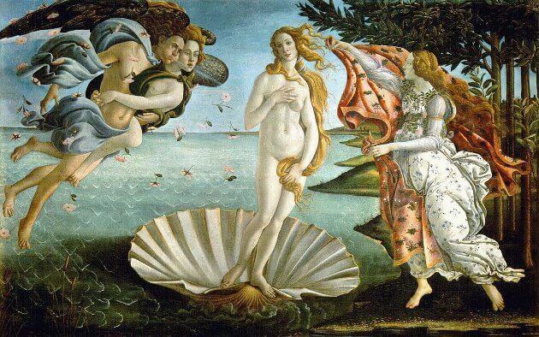
Ved siden af Palazzo Vecchio ligger Firenzes og en af hele verdens fineste kunstsamlinger, der samtidig bærer det mest beskedne navn: Gli Uffizi, Uffizierne, som blot betyder Kontorerne. Bygningen blev i 1500-tallet opført som anneks til rådhuset, da man også dengang kendte til det fænomen, at offentlig administration vokser og vokser og stadig kræver mere personale og kontorplads. Men snart begyndte storhertug Francesco 1. at fylde lokalerne med en kunstsamling, og i dag er enhver beskrivelse håbløs og meningsløs. Hvis man har sans for stor kunst – den, der gør menneskene bedre – kan man her tilbringe den ene dag efter den anden. Hvis ikke hjælper ingen pegepind.
Salene er opdelt kronologisk med Cimabues sal som den første og derefter salene med Giotto, Masaccio, Paolo Uccello, Filippo Lippi, Botticelli, Ghirlandaio, Leonardo, Michelangelo, Rafael og talløse andre mestre. Selv den, der for første gang vandrer gennem salene og ikke er belastet af nogen videre kunsthistorisk bagage, vil nikke genkendende til mange af malerierne. Nogle af de mest berømte skatte er Botticellis Primavera (Foråret) og Nascita di Venere (Venus' fødsel), der hænger side om side, og som man kan bruge timer på at betragte – indtil kustoderne begynder at skæve mistænksomt. En anden er en af kunsthistoriens kendteste statuer, den medicæiske Venus, indbegrebet af kvindelig attråværdighed.
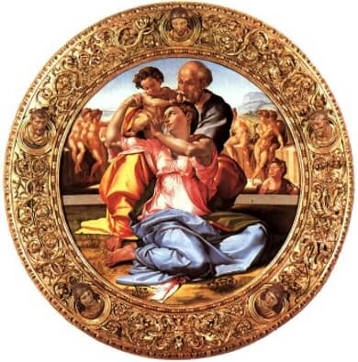
Som en forunderlig kontrast til al denne kødets lyst finder man ved siden af Andre del Sartos Madonna og Rafaels Skt. Johannes i ørkenen. Og der: Den hellige Familie, som Michelangelos geni har opfattet den. I den særlige Tizian-hal blændes øjet næsten af de glødende farver: portrættet af Francesco della Robbia og som en pikant modsætning hans kælne billede af Venus med en lille hund. Venus synes i det hele taget at svæve over dette galleri. På tagterrassen er indrettet et cafeteria med en vidunderlig udsigt over byen. Uffizierne er et must see under en ferie i Firenze, men sørg for at bestille billetter, for køen kan være flere hundrede meter lang. Billetbestilling på tlf. 0039 055 29 01 12 eller på www.uffizi.com.

Ad Skomagernes Gade til Orsanmichele
Fra Piazza della Signoria spadserer vi ad den propfyldte Via Calzaiuoli, Skomagernes Gade, som i dag er et shoppingstrøg. På hjørnet af Via dei Lamberti står den lille kirke Orsanmichele (Skt. Michaels Urtehave), en vældig kubus, der blev opført som loggia for købmændene, men nu er en pragtsamling med værker af bl.a. Ghiberti samt en bronzekopi af Donatellos San Giorgio, som kaldes en af verdens bedste skulpturer. Fast, beslutsom og fuld af viljestyrke står helten i brynje og kappe, støttende sig til sit skjold, med rynkede bryn og blikket rettet fremad: Dragen er på vej! Indenfor mødes man af et mørkt, gotisk rum, hvor svære piller og spidsbuer bærer den kolossale kubus ovenover. Blikket fanges straks af Orcagnas Tabernacolo: Mesteren har bygget en dyb niche over alteret i broget marmor, oplivet af statuetter og med himmelstræbende pinakler, og har i bunden anbragt en guldtavle med Madonna – tilsammen et under af arkitektur, skulptur, maleri og kunsthåndværk. Også Orcagna var guldsmed, arkitekt og maler i én og samme person, og i 1348 overdrog Firenze ham dette værk som en votivgave for pestens ophør.

Piazza del Duomos chokerende ensemble
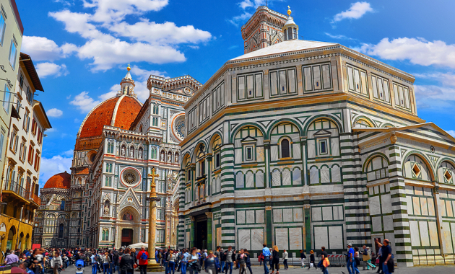
Efter et par hundrede meter når vi Piazza del Duomo, domkirkepladsen, og et nærmest chokerende ensemble: domkirken, campanilen og dåbskapellet, der alle har træk fra både gotikken og renæssancen.

Ekstremt sløvt byggeri
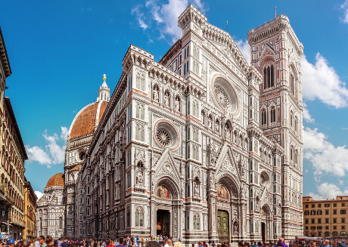
Domkirken, den 91 meter høje Santa Maria del Fiore, hvis navn hentyder til Firenzes røde lilje, er et eksempel på ekstremt sløvt byggearbejde. I 1296 fik arkitekten Arnolfo di Cambio til opgave at opføre den stolteste bygning, mennesket kunne udtænke. Men di Cambio døde, før arbejdet var fuldført, og det samme gjorde de næste arkitekter. Først i 1436 kunne hele Firenze fejre domkirkens indvielse, og så var der endda evindeligt kludder med facaden, som først kom på i 1887 og er en smule skematisk. Langsiden og apsis er imidlertid spillevende og festlig, med broget marmor i dybt grønne rammer og adskilt i et højt midterskib og lavere sideskibe.
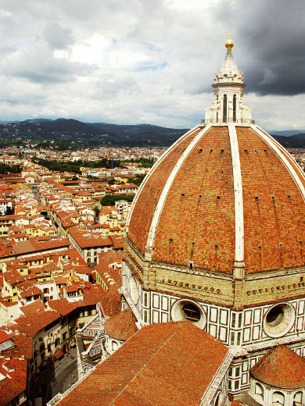

Som en brusende symfoni
Alt er randet af en stærk gesims, som fortsætter rundt om de små apsider, der som kyllinger putter sig ind under kuppel og kor, og i runde buer er indsat høje, lette gotiske vinduer med spinkle sprosser. Bortset fra facaden er hele det ydre fuldt af luner og hemmeligheder. Den berømteste del er den geniale kuppel, et eminent rationelt værk, der stiger over de mere ydmyge bygninger som en brusende symfoni mod forårshimmelen og med sin revolutionerende dobbelte skal og en spændvidde på 42 meter udødeliggjorde arkitekten og billedhuggeren Brunelleschis navn. Kuplen svulmer ikke, men hviler, og synes næppe at tynge på ottekanten af marmor, hvor tværskib skærer langskib. Udefra er den en forunderlig forening af lethed og styrke, som ganske dominerer byen; når man har gjort sig klart, hvordan denne kuppel og Palazzo Vecchios tårn ligger i forhold til hinanden, kan man altid orientere sig i Firenzes virvar af smalle gader.
Man bliver altid en smule skuffet, når man træder ind i det strenge, grå kirkerum. Santa Maria del Fiore er delt i tre skibe, men pillerne bærer hvælvingerne på så vidt spændte buer, at det føles som ét. De høje, spidsbuede vinduer giver et dæmpet lys, og i det mægtige rum forstyrrer end ikke et par vægmalerier af beredne condottierer i naturlig størrelse. Alt er holdt i to fornemme toner af gråt, og eneste pryd er vægtergangen, der løber hele kirken rundt og forbinder sig med kapitælerne. Proportionerne og de dæmpede farver skaber tilsammen et indtryk af højhed og kølighed i denne den længste gotiske kirke i verden. I højre sideskib står buster af Giotto og Brunelleschi, i modsatte side Domenico Michelinos Dante med sin opslåede Komedie i hånden og i venstre apsis en ufuldendt Michelangeloskulptur, der egentlig skulle have været hans eget gravmonument. Ved udgangsdøren til venstre ses to små profetstatuer af Donatello og en mosaik af Ghirlandaio, mens kuplen er fyldt med fresker af Vasari. Over indgangsportalen sidder Luca della Robbias yndefulde terrakotta af opstandelsen. Udenfor, bag apsis, findes domkirkemuseet med kunstværker fra bygningerne.

Pazziernes mordkomplot
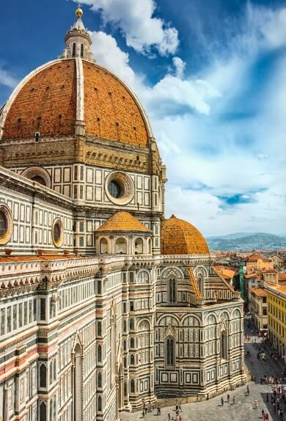
Inde i domkirken iscenesatte Pazzi-slægten i 1478 med pave Sixtus 4.s hjælp sit mordkomplot mod Firenzes ledende mænd, Medicibrødrene Giuliano og Lorenzo il Magnifico (den Prægtige). Medicierne var kommet til tops, fordi de var fødte herskernaturer af tidens højeste dannelse, fordi de forstod at samle rigdomme og give dem ud som mæcener, og fordi de aldrig omgav sig med middelmådigheder, men tog de bedste ånder i deres tjeneste. Magten var imidlertid steget dem til hovedet; Lorenzo ødslede med offentlige midler, og ved hver truende bankerot tog han af statskassen; han opfattede Firenze som Medicifamiliens fideikommis, optrådte som fyrste og lod sig betitle "Deres herlighed". I længden gik det ikke, og en sammensværgelse af Pazzierne, ærkebispen og paven ville derfor udrydde ham. Medicierne forsømte aldrig en messe, og søndag morgen i kirken var derfor sikreste tid og sted for et attentat. Brødrene skulle begge dræbes under højmessen, og da nadveren var slut, blev morderdolken stukket i hjertet på Giuliano, som sank død om. Men Lorenzo sprang som en kat over korskranken og nåede døren til Sagrestia Nuova, mens hans venner smækkede de tunge bronzedøre i bag ham.

Hoved blev hængt op som dørhammer
Bagefter ramte hævnen Pazzierne og ærkebispen, der blev grebet og snart dinglede på rad og række fra Palazzo Vecchios vinduer, mens deres tilhængere ude i byen udsattes for et frygteligt blodbad. Familiens overhoved, Iacopo de' Pazzi, blev torteret og halshugget, hvorefter hovedet blev hængt op som dørhammer på hans eget palads, mens kroppen blev smidt i Arno. Pazziernes ejendomme blev konfiskeret, og det blev forbudt nogensinde at nævne deres navne. Efter oprøret foretog Lorenzo et genialt politisk træk: Der oprettedes et folkeråd på 70 medlemmer, som aldrig kunne blive enige, hvorved han praktisk talt var Firenzes eneherre. Herefter var Medicierne på magtens tinde, og Lorenzos renæssancehof talte digtere og kunstnere, skønånder og rigmænd. I 1537 gjorde storhertug Cosimo I de' Medici Firenze til sit arverige, der med mellemrum forblev i slægtens besiddelse i to århundreder.
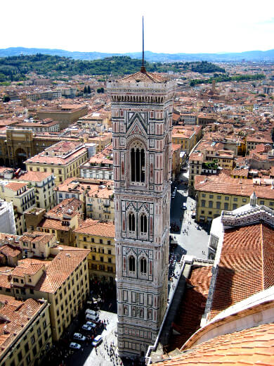

Italiens dejligste campanile
En kirke må jo have et tårn, og en god menneskealder senere engageredes Giotto (endnu en freskomaler, der også var stor som arkitekt), som i 1334 tegnede campanilen. Med sit hvide, grønne og lyserøde marmor, sine små statuer og vinduerne, som bliver større opefter og giver det robuste tårn elegance, er det den dejligste campanile i hele Italien. Her er den tunge franske gotik af grå sten oversat i det lette italienske marmor, der tillader større spinkelhed og kan behandles som elfenben. Campanilen rejser sig i 84 meters højde fordelt på 10 etager, som forneden er massive, men lettede ved søjler af broget marmor og felter med fine relieffer. Så følger etagen med nicher til statuer af profeter og sibyller (nu i domkirkemuseet) og endelig det lette parti, hvis masse er gennembrudt af gotiske vinduer med fine sprosser; det øverste og dristigste endda tredelt. Spiret blev heldigvis udeladt, så værket ender med en kampformet gesims. Der er mere lethed over dette tårn end over noget andet i verden; det rejser sig, men fastheden er opnået ved de massive nederste etager, de stærke ottekantede hjørnestøtter og den tunge krone. Mens domkirken hæver sig på en platform tre trin over det profane, gror campanilen lige op af gaden med al dens hverdag og færdsel og står plat på brostenene. Der er 414 trin til toppen, og i klart vejr er udsigten over Firenze uovertruffen.

Dåbskapellet og Paradisets Porte
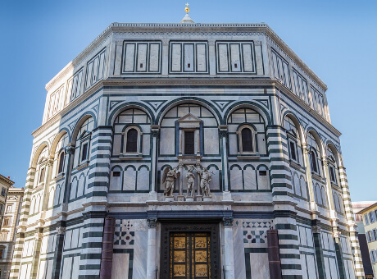
Den ældste og mindste del af ensemblet er dåbskapellet, San Giovanni (se også foto ovenfor), der er en ombygning fra omkring år 1000 af en ældre bygning. Dåbskapellet var Firenzes hovedkirke, indtil domkirken blev opført, og her er alle byens store mænd døbt. Men selvom Dante elskede dåbskapellet, er det egentlig ingen skønhedsåbenbaring; dets ottekantede masse med pyramidetaget af bly virker klodset og uartikuleret, hvilket heldigvis lettes af årerne i det stribede hvide og olivengrønne marmor. Over indgangen ses en bronzegruppe af Johannes Døberens henrettelse, men den store attraktion er portene. Sydporten har fine, enkle relieffer med Døberens historie og symboler for dyderne, modelleret af Andrea Pisano i 1330. Nordporten fra 1402 er af Ghiberti, som vandt opgaven i en konkurrence med tidens største mestre (heriblandt Brunelleschi), og viser 28 relieffer med bibelske scener af større smidighed og elegance af Pisanos.
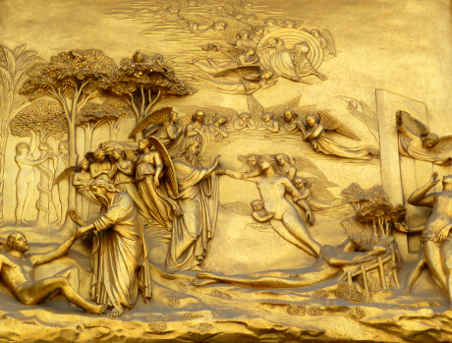
Og så er der Paradisets Porte, de berømte østlige bronzedøre, om hvilke Michelangelo sagde, at de var værdige til at føre ind til himmerige. Også disse er af Ghiberti og hans absolutte mesterværk. Ghiberti brugte 27 år på at udføre Paradisets Porte, og deres rammeværk af blomster, frugter og hoveder (et af dem er Ghibertis eget) afgrænser 10 bronzefelter med hver sin episode fra Det gamle Testamente, så detaljeret udført, at man tilgiver ham ventetiden. Felternes dybe perspektiv tillader anbringelsen af en mængde personer i energisk aktion; dette er opnået ved at skravere og cisellere relieffets baggrund og anbringe fantasiarkitektur eller landskaber bag scenerne. Intet under, at det ofte er svært at komme Paradisets Porte nær for flokken af turister.
Dåbskapellets indre består af ét stort og tomt, ottekantet rum med en ditto kuppel, udsmykket med mosaik i adskilte bælter, idet hver af de otte, hvid- og grønstribede vægge fortsætter op i en flig af kuplen, som atter er delt i fire vandrette billedserier. Langs væggene står 12 antikke søjler, afvekslende med pilastre, og gulvet er belagt med marmor med dyrekredsen. Mosaikkerne fremstiller hele frelserhistorien på en baggrund af blegt, gammelt guld. I det lille kor ses Kristus-majestæten, og rummet er fyldt med "ærkeengle", "magter" og "kræfter". En af mulighederne er Helvede med Satan som en livagtig gubbe og med de fortabte spinkle som insekter.

Shopping og driverliv i Firenze
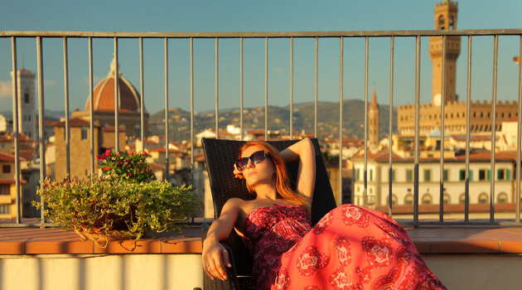
Men man rejser ikke kun til Firenze for at se på seværdigheder. Smut en tur hjem på hotellet for et par timers siesta og nyd en velfortjent drink og tanken om, at du virkelig er i Firenze. Du kan også nuppe en god frokost. Hele byen flyder med både dyre ristoranti og de billigere trattorie. Et godt tip er at vælge et spisested lidt væk fra centrum og de oplagte turistfælder. Hvis man bevæger sig blot få hundrede meter bort fra domkirken og rådhuset, finder man de mindre, lokale steder, hvor maden er bedre og billigere og betjeningen venligere.

Den sindsforvirrede byplanlægger
Eftermiddagen er naturligvis oplagt til shopping. Hvis man fra Piazza del Duomo spadserer mod syd ad den eksklusive shoppinggade Via Roma, kommer man til den malplacerede Piazza della Repubblica, der på to sider er omgivet af elegante caféer og på de andre sider af modebutikker og stormagasinet La Rinascente. Her lå Firenzes gamle centrum med mange dejlige paladser, men byplanlæggere og politikere med storhedsvanvid har til alle tider afskyet alt, der ikke er tegnet med lineal på et stykke papir. Da Firenze i 1865 blev Italiens hovedstad, fik en sindsforvirret byplanlægger det indfald, at den gamle bydel skulle rives ned og erstattes af en ny. Planen blev forpurret, men først efter at adskillige pragtpaladser var blevet jævnet med jorden for at skabe Piazza della Repubblica. I dag skal alle turister drikke campari på en af pladsens caféer – og det er ikke billigt.
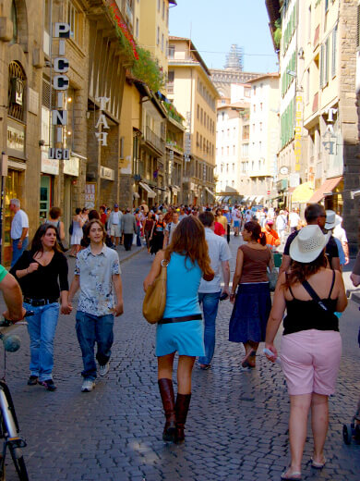
Fra Piazza della Repubblica kan man gå mod vest ad Via degli Strozzi og snart nå Firenzes elegante hovedgade, Via de' Tornabuoni, med eksklusive modehuse som Ferragamo, Sergio Rossi, Prada og utallige andre side om side. På hjørnet troner det strålende renæssancepalads Palazzo Strozzi, Strozzi-slægtens hjem og det mest fuldendte eksempel på renæssancearkitektur i Firenze. Bygningen er helt og holdent opført af buttede blokke, som bliver spinklere for hver etage opefter og giver tyngde og fasthed, og etagerne er adskilt ved løbende, klare gesimser. Palazzo Strozzi er ligesom de mennesker, der beboede det – stolt, stejlt og utilnærmeligt, men fuldt af kærlighed til skønheden.

Mercato Nuovo og det stakkels vildsvin
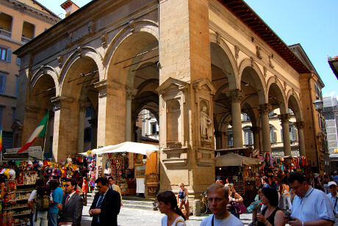
Men nu fortsætter vi fra Piazza della Repubblica mod syd ad Via Calimala, der bliver til Via Por Santa Maria, og når hurtigt Mercato Nuovo, det "nye" marked fra 1547, fyldt med boder med tørklæder, handsker, souvenirs og solbriller. Her står også det lille bronzevildsvin fra 1600-tallet, Il Porcellino, Firenzes lykkedyr, der inspirerede H. C. Andersen til sin fortælling Metalsvinet. Hvis man berører vildsvinet og kaster en mønt i det lille bassin, vil man en dag vende tilbage til Firenze. Det kan ingen turist modstå, hvilket det stakkels dyrs tryne bærer præg af.

Ponte Vecchio og guldsmedene
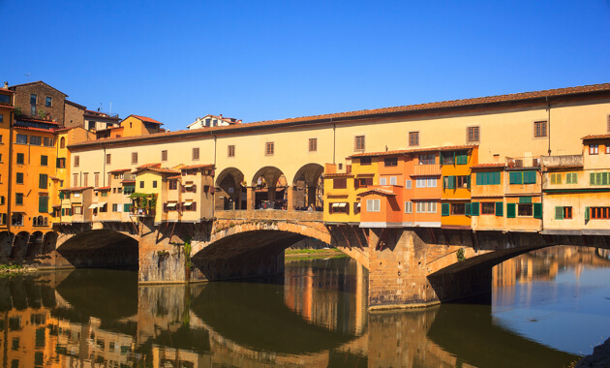
200 meter fra vildsvinet ender Via Por Santa Maria ved Firenzes ældste bro, Ponte Vecchio fra 1365, hvor guldsmedenes værksteder hænger som svalereder ud over Arnofloden. Kun deres butikker er vendt ind mod broen. Hver dag stønner turisterne over de eksklusive smykker, som vidner om Firenzes fine smag, og pigeøjne fra mange lande lyser, når de ser dem. Meget passende er der midt på broen rejst et mindesmærke for alle tiders største guldsmed (det mener han også selv), vor tidligere bekendte Benvenuto Cellini.

Indvolde flød til Pisa
Oprindelig var Ponte Vecchio beboet af slagterne, som kastede indvolde og andet affald ned i Arnoen, hvor det til florentinernes fryd flød videre til de forhadte fjender i Pisa. Men stanken generede også Medicifyrsten, når han gik ad den hemmelige løngang over broen (se nedenfor), så derfor blev Ponte Vecchio overladt til guldsmedene. Som et mirakel har den overlevet Arnoens store oversvømmelser, og da tyskerne i august 1944 trak sig tilbage til flodens nordlige side, undlod de at sprænge den. Alle Firenzes øvrige broer blev ødelagt. En spadseretur langs flodbredden, hvor Dante gik og drømte om sin Beatrice, hører i sig selv til en af Firenzes seværdigheder, og samtidig lærer man broerne og de vigtigste færdselsårer at kende.

Palazzo Pitti, Mediciernes pragtslot
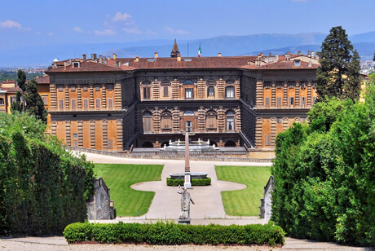
På den anden side af Ponte Vecchio ligger Oltrarno, Firenzes sydlige bydel, med pragtslottet Palazzo Pitti, der stod færdigt i 1458 og formentlig er tegnet af Brunelleschis elev Luca Fancelli til bankieren Luca Pitti. Her har det middelalderlige fået overtaget: Palazzo Pitti smager af bjerg, borg og alt for meget grov sten, kun lettet af små vinduer og porte. 91 år senere blev det købt af Medicifamilien, som var træt af at bo midt i byen og gerne ville flytte over i det grønne på den sydlige Arnobred. Herfra anlagde Cosimo 1. Corridoio Vasariano, sin private, overdækkede passage over Ponte Vecchio og til rådhuset, ad hvilken han uset af folket kunne komme frem og tilbage.
I dag rummer slottet Mediciernes malerisamling, og fra sal til sal beruses man af kunstværk efter kunstværk: Canovas svulmende Venus, Tizians koncert, Rafaels blide Madonnaer, Fra Bartolommeos Nedtagelsen af korset, Andrea del Sartos ungdommelige Skt. Johannes. Maler efter maler, en ufattelig rigdom af udødelig kunst. Selvom man ikke kan overkomme alle Firenzes gallerier, er Palazzo Pitti umuligt at komme udenom, og i modsætning til ved Uffizierne er her normalt ikke kø.
Men vi er ved at fortabe os i kunstnere. Bag Palazzo Pitti venter Giardini di Boboli, Bobolihaverne, Firenzes dejligste park. Hele anlægget er behandlet som et renæssancekunstværk, hvor naturen er tæmmet af en streng havearkitekt, der har skabt storslåede billedvirkninger og i rigt mål benyttet sig af pergolaer, skulpturer og fontæner. Bagest ligger den lille Piazzale dell'Isolotto med Giambolognas majestætiske Fontana dell'Oceano. Nup en pause fra seværdighederne i Kaffeehaus del Giardino di Boboli, det gamle kaffehus fra 1776, på hvis højtliggende terrasse man kan nyde udsigten over Firenze.

Santa Maria Novella, Michelangelos smukke brud
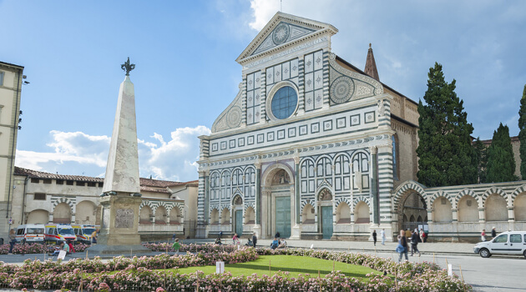
Det pinlige ved Firenzes seværdigheder er, at der er for mange af dem. Kun den altædende tyske turist kan nå det hele, mens det koster os andre besøg år efter år. Fra domkirkepladsen går vi nu mod vest ad Via de' Cerretani og Via dei Banchi og ender ved den høje og skønne dominikanerkirke Santa Maria Novella, der er så smuk, at Michelangelo kaldte den sin brud. Byggeriet varede fra 1278 til 1348, hvortil kom megen udsmykning, men den er aldrig blevet forsimplet ved moderne tilføjelser og rager allerede ved sin facade fra gotikken ind i renæssancen: I 1450 skabte Leon Battista Alberti den høje front og forbandt den med sideskibenes bredde ved de to elegante voluter, adskilte de to etager ved en bred port og anordnede portalen og den rige marmorbeklædning.
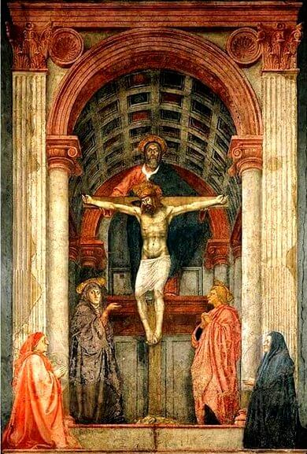
Det T-formede kirkerum er højt og lyst med brogede ruder og gotiske hvælvinger, som hviler på brede spidsbuer. Uvedkommende altre forstyrrer dog væggenes storhed; her ses gravmæler for familier som Strozzi, Tornabuoni og Gondi, udsmykket af mestre som Ghirlandaio, Masaccio og den vellystige munk Filippino Lippi. Et vidnesbyrd om tiggermunkenes popularitet, om Firenzes rigdom og om viljen til at bruge den. Cosimo il Vecchio (den Ældre) skænkede dominikanerne 40.000 floriner "som bod for ilde tjente penge". Ghirlandaio, der omkring 1480 var Firenzes populæreste maler, har udført Marias Fødsel i det store korkapel. Udgiften bekostedes af den velhavende Tornabuoni-familie, og til gengæld brugte Ghirlandaio slægtens kvinder som levende portrætmodeller. Herudover ses det allerførste maleri, der gjorde brug af perspektivet, nemlig Masaccios Trinità fra 1428. Ved siden af kirken ligger den charmerende, grønne klostergård med beskedne, søjlebårne buer omkring græsplæner med cypresser og rosenbuske, hvor man skærmet for verdens larm kan høre en fugl synge, samt et lille kapel fyldt med fresker, som fortæller om kirkens doktriner (en slags tegneserier for analfabeter).

Botticellis elskede Simonetta
Kvarteret mellem Santa Maria Novella og Arno er et af de livligste i Firenze, med små butikker, håndværkere og trattoriaer strøet ud med rund hånd. Her kan der ske det forunderlige, at man efter vandringen mellem alle kunstværkerne ser alt i renæssanceskær; en mekanikerlærling med sort, krøllet hår er pludselig den grangivelige michelangeloske David, med samme profil og plastik, mens langhalsede piger er Botticellis. Ved flodbredden står den lille kirke Ognissanti med hvilestederne for netop Botticelli samt Amerigo Vespucci, der ganske ufortjent kom til at lægge navn til den nye verdensdel Amerika. Botticelli er begravet nær sin elskede Simonetta Vespucci, som var gift med Amerigos nevø. Stort set alle adelsmænd i Firenze var forelsket i den smukke kvinde, og det var sandsynligvis hende, Botticelli brugte som model til Venus' fødsel.

San Lorenzo, Mediciernes gravkirke
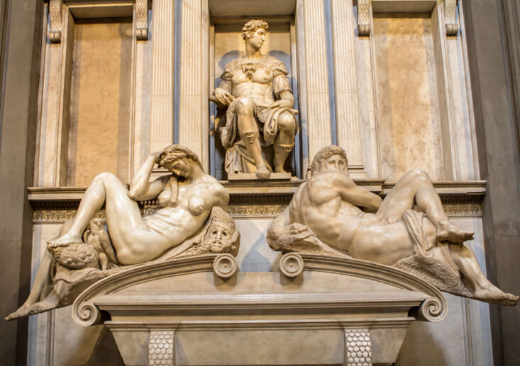
Fra Santa Maria Novella er der kun en kort spadseretur til Piazza San Lorenzo og kirken af samme navn, hvor Medicislægten hviler i pompøse gravkapeller: stamfaderen, den dygtige vekselerer Giovanni de Bicci, der skabte grundlaget for slægtens rigdom, og hans søn og sønnesønner Cosimo den Ældre, Lorenzo den Prægtige og Giuliano samt andre. I 1418 fik Brunelleschi i opdrag at ombygge en ældre kirke, hvilket blev hans sande mesterværk. Facaden mangler, men interiøret er Medicierne værdigt og den pureste renæssance. Søjler og buer er ren harmoni, rummet er næsten fri for dekoration og står køligt med sine hvidkalkede vægge og rande og gesimser i ærlige grå sten. Tre bronzeriste foran højalteret viser, hvor Cosimo hviler, og i højre sideskib står en sarkofag med den store danske naturforsker Nils Steensen. Bag apsis findes Mediciernes egentlige gravkapel, der er tegnet af Michelangelo og mere højtideligt. Her ses fire figurer, to mandlige og to kvindelige, der parvis er henslængt på sarkofagernes låg: Dag og Nat, Skumring og Morgengry. Stærkest virker Natten (foto), en hvilende og muskuløs kvindeskikkelse i marmor, som Michelangelo har slebet med et sådant mesterskab, at det ligner elfenben. Alle muskler er slappe, hvilen total og al bevidsthed ophørt. Imens strækker Morgengry sig velbehageligt, omend lidt dvask, og det næsten mandlige ansigt genspejler mindre lykkelige drømme.
Få meter fra San Lorenzo, i Via Camillo Cavour 3, knejser Mediciernes pragtbolig, Palazzo Medici-Riccardi, som Cosimo den Ældre i 1444 lod Michelozzo tegne til sin familie. Nederst er paladset rustikt, groft og tungt, men bliver lettere for hver etage og krones af en stærk gesims. De fine vinduer er tegnet af Michelangelo, og gitrene er ikke sat op for at holde Romeo fra Julie, men af forsvarshensyn. Her fødtes Lorenzo den Prægtige, her holdt han hof, og paladset var prægtigt nok til at huse såvel den franske konge som den tyske kejser under deres besøg i Firenze. I luksuskapellet har Lorenzo ladet sig male af Benozzo Gozzoli i storværket De hellige tre kongers tog som intet mindre end en hellig konge med et prægtigt følge i et fantasilandskab.
Fra Medicipalæet kan man spadsere til Accademia di Belle Arti i Via Ricasoli 66 og se Michelangelos originale Davidstatue samt malerier af bl.a. Ghirlandaio og Botticelli.

Firenzes Pantheon: Santa Croce
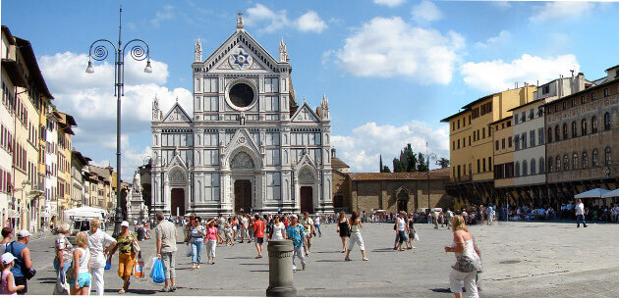
Fra Piazza della Signoria spadserer vi mod øst ad Via dei Gondi og Borgi dei Greci og står efter 400 meter på Piazza Santa Croce med den kolossale franciskanerkirke af samme navn. Santa Croce blev påbegyndt i 1294, knap 20 år efter at dominikanerne havde grundlagt deres Santa Maria Novella, og to år før man tog fat på domkirken. Eftertiden har imidlertid forsøgt at ødelægge den; såvel tårnet som den ferske, skematiske facade kom først på i 1800-tallet.
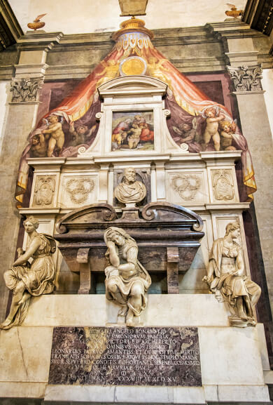
Indenfor giver det T-formede gotiske kirkerum et mægtigt indtryk af storhed og enkelhed, men desværre har en Bessermacher udskiftet murenes gamle fresker med endeløse rækker af værdiløse altre. Lige så lidt som de utallige gravmæler, der beklæder og misklæder væggene, har dette dog ikke kunnet fratage rummet dets enkle monumentalitet.

Smuglede lig til Firenze
Alle ville begraves i Santa Croce, som efterhånden blev Firenzes Pantheon. Byen, der forjog Dante, holder stadig en krypt åben til ham, hvis Ravenna en dag skulle blive villig til at udlevere hans knogler. I 1829 rejstes et forbavsende banalt, moderne epitafium. Han ville ellers komme i godt selskab, for mellem de brede buegange stråler gravmælerne for så mange andre af Italiens udødelige: Michelangelo, Ghiberti, Galilei, Rossini, Macchiavelli, Leonardo Bruni og flere andre berømtheder, alle gravsat på byen Firenzes bekostning. Da Michelangelo i 1564 døde i Rom, ville paven bisætte ham i Peterskirken, så liget måtte smugles til Firenze, hvor det fik den mest pragtfulde ligfærd, en borgerlig nogensinde har fået.
Også adelen og storhanserne ville ligge her og har bekostet udsmykning af de omgivende kapeller. Her møder vi igen de store navne: Baroncelli, Medici, Pazzi, Bardi, Ricasoli og Salviati, der alle er vævet ind i Firenzes historie. Udsmykningen er foretaget af alle tidens mestre: Giotto og Michelozzo, Della Robbia og Donatello, Orcagna og alle de mindre. Selvfølgelig har de ikke udført alt personligt; det er udgået fra deres bottega, hvor mesteren har givet udkastet og ledet medarbejdernes arbejde med det grovere, hvorefter han selv har lagt den sidste hånd på. Mængden af værker i Santa Croce vidner om tre forhold: værkstedernes evne og flid, bestillernes rigdom og franciskanernes holdning: at være småfolks præster, men uden derfor at støde storfolk fra sig, når de ville købe sig en grav på de "ydmyge steder".
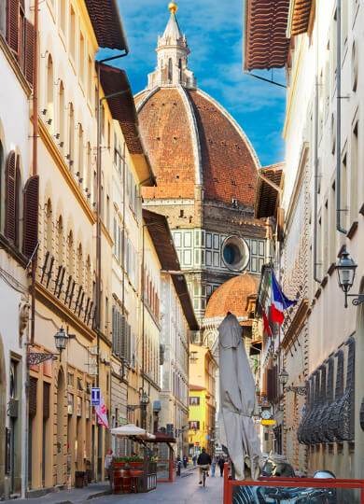
I den søjlerandede klostergård med cypresser hersker stilheden, og kun en enlig fugl synger. Her fik Pazzierne lov at opføre deres kapel, og de valgte ingen ringere end Brunelleschi til at tegne det, da også dødsfjenderne, Medici-familien, jo havde engageret ham til deres gravkirke. I seks år arbejdede Brunelleschi på kapellet, og resultatet blev et værk af ren florentinsk ynde. Men en af Pazzierne kom ikke til at hvile i fred; det var overhovedet, Iacopo, der anførte oprøret mod Medicierne, hvis bande af forvovne ungersvende hev ham ud af graven og brugte hovedet som dørhammer.

Rædslerne i Bargello
Det gamle håndværkerkvarter mellem Piazza della Signoria og Piazza Santa Croce er et af de hyggeligste i Firenze med smalle gader, hyggelige trattoriaer og små butikker med antikviteter og lædervarer. I de buede gader Via de' Bentaccordi og Via Torta kan man stadig følge linjerne fra det gamle romerske amfiteater, og på den trekantede Piazza di San Firenze knejser det gamle domhus Bargello. Bargello betyder bøddel, og intetsteds i Firenze har tilsvarende rædselsscener udspillet sig.

Tortur med gloende tænger
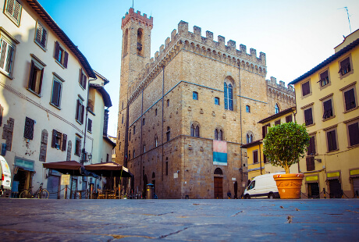
I den mørke hal lå torturkammeret, hvor forbrydere i månedsvis blev radbrækket og pint med gloende tænger, i venstre fløj fangehullerne, og i gården stod skafottet, hvor tusinder er blevet hængt eller halshugget. I dag huser Bargello den bedste billedhuggerkunst, Firenze kan opbyde, med værker af Michelangelo, Giambologna, Ghiberti, Verrocchio og den myreflittige Donatellos gådefulde David, der var den første nøgenstatue siden oldtiden. I modsætning til San Giorgio i Orsanmichele er hans David dog en slatten, feminin figur med alt for store, ironiske øjne og hovedet af en Goliat, som denne dreng aldrig kunne have fældet. Sammesteds står Verrocchios (Donatellos lærer) unge, muntre David, der i brystharnisk og med læderkøllert og støvler, bare arme og ben, sværd i hånd og rolig sikkerhed over ansigtet rummer langt mere kraft. Donatello er måske ungrenæssancens evnerigeste kunstner, men splittes undertiden mellem realisme og formfasthed.

Dantes fødehjem
I Firenze er der altid en seværdighed mere. Seks århundreder er gået, siden hin forårsdag, da Dante drømte om sin Beatrice Portinari, mens han med fjerne øjne fulgte andre smukke piger, og i Via Dante Alighieri står Case degli Alighieri, hvor han siges at være født. I den lille kirke San Martino foran huset blev Dante viet til Gemma Donati, efter at Beatrice havde giftet sig med en ung adelsmand. Da år var gået, og landflygtighed, sorg og modgang havde modnet Dantes mægtige sind, skabte han sit digt om Helvede, Skærsild og Himmel.

Piazzale Michelangelo, de forelskedes mødested
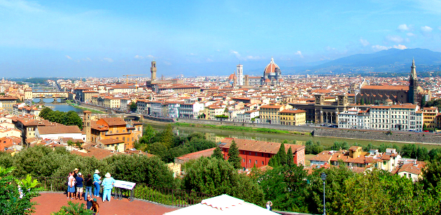
Det er forbudt at besøge Firenze uden en tur til Piazzale Michelangelo, 104 meter over byen. Fra Ponte Vecchio er der et kvarters gang, men nup køreturen ad Via dei Colli, Firenzes seks kilometer lange promenade med serpentinsving, kantet af oleander og magnolia, og med statelige palæer bag smedejernslåger. Midt på pladsen står en bronzekopi af David, men det er udsigten, man kommer for. Herfra ser man hele Firenze udstrakt for sine fødder: Arnoen med sine fint spændte broer, paladserne, kuplerne og tårnene, og bag byen bjergene med hvide villaer mellem grønne cypresser og de små nabobyer Fiesole og Settignano.

Turen går til Firenze
- Gamle danske navn: Florens eller Florents
- Region: Toscana >
- Indbyggere: 370.000 i selve Firenze
- Vejr og klima: subtropisk
- Lufthavn: Amerigo Vespucci
- Flyvetid: København/Kastrup-Firenze 1 time 50 minutter (direkte med Vueling)
- Afstande i km: Siena 74, Lucca 80, Pisa 102, Venedig 277, Rom 283, Milano 317, Hamburg 1406, København 1750
- Dansk konsul: Guido Ferradini, Via Pier Capponi 73, tlf. 055-09 81 975, e-mail florence@umgate.dk
- 24 timers læge og tandlæge: Hospitalet Santa Maria Nuova, P. S. Maria Nuova 1, tlf. 055 275 81
- Turistkontor: Informazioni turistiche, Via Cavour 1 (rød), tlf. 055 29 08 32

Om aftenen, når forelskede par sværmer på pladsen, er panoramaet særligt udsøgt. Vælg timen ved solnedgang, når Toscanas høje svøbes i lilla tåger, og lysene begynder at tændes. Mørket kommer hurtigt, og synet af middelalderbyen Firenze som silhouet mod den glitrende, stjernebestrøede himmel er et af feriens højdepunkter.

Den skinnende San Miniato al Monte
Når du nu er her, så nup spadsereturen op til 1000-talskirken San Miniato al Monte, som skinner med sit lyse marmor midt i Michelangelos gamle fæstning, hvorfra han som ægte universalgeni, der også forstod sig på militær strategi, i 1530 gennem 10 måneder ledede Firenzes forsvar mod den tyske kejsers belejring. San Miniato er med sin harmoniske facade og interiøret en af Firenzes fem uundgåelige kirker og måske den smukkeste i hele Toscana.

Oplevelser og fester
Påskelørdag fyldes domkirkepladsen af den største fest i Firenze, Scoppio del Carro. En udsmykket vogn trækkes frem af hvide okser, og på slaget 12 tændes en raket udformet som en hvid due, der symboliserer Helligånden. Raketten farer ad en snor hen til vognen og antænder et festfyrværkeri til stor jubel for den enorme folkemængde. Und dig selv at opleve det.

Kalender
- Hele januar: Pitti Immagine Uomo (modefestival med herremode i Fortezza da Basso)
- Påskedag: Scoppio del Carro
- Maj-juni: Maggio Musicale Fiorentino (klassisk musikfestival)
- Kr. himmelfartsdag: Festa del Grillo
- Juni: Calcio Storico di Firenze (finale 24. juni)
- 7. september: Festa della Rificolona (fest for børn med levende lys aftenen før Jomfru Marias fødsel)
- September-oktober i ulige år: Mostra Mercato (antikvitetsmarked)
- Hver tirsdag: Marked i Le Cascine-parken med alt fra billige sko til legetøj
I maj udgør Bobolihaverne den skønneste baggrund for udendørskoncerterne under den klassiske musikfestival Maggio Musicale Fiorentina.
Piazza Santa Croce lægger hvert år i juni brosten til Calcio Storico di Firenze, en tre dage lang festival, hvor deltagere fra Firenzes fire middelalderkvarterer spiller Calcio Storico, en blanding af rugby og fodbold. Finalen finder sted 24. juni, men i dagene inden er Firenze fyldt med optog i farvestrålende middelalderkostumer. Det hele afsluttes med et gigantisk fyrværkeri.
I den store park Le Cascine, hvor Firenzes ungdom mødes i de lune aftener, er der hver sommer popkoncerter. Kr. himmelfartsdag afholdes Festa del Grillo, hvor man forærer små, lykkebringende græshopper i bure til familie og venner.

Vejret og klimaet i Firenze
Firenze har et dejligt vejr og klima, selvom det kan blive meget varmt om sommeren, især i juli og august. Det kan sne i januar, men det bliver aldrig isnende koldt om vinteren.
I vejrudsigten ser du vejret i Firenze lige nu og de kommende dage. Foråret begynder i marts, og da det sjældent blæser inde i byen, føles selv kølige forårsdage langt lunere end vejret i Danmark. Påsken er det allerbedste tidspunkt at besøge Firenze, og på en påskeferie kan man endda opleve Scoppio del Carro (se ovenfor). Generelt er de mest attraktive feriemåneder april, maj og juni. September er stadig en ægte sommermåned, og i oktober og november er vejret perfekt til en forlænget weekend eller efterårsferie med sightseeing, shopping og udsøgt gastronomi.

